《新平县老城片区综合开发建设项目（三期）—优化调整方案》

一、调整的原因及必要性

1.调整的原因

新平县老城片区综合开发建设项目（三期）在施工图阶段，项目场地实际竖向高差大施工难度较大、为满足消防退让及相关设计规范的要求、提高商业价值，需对修规方案及单体建筑进行优化调整。结合周边市政道路设计标高，对总图竖向进行深化设计，明确了场地分台位置及挡墙高度。结合场地高差及消防疏散要求，对进行优化设计。在不影响整体布局，不突破原批复指标的前提下作出局部调整。

2.调整的必要性

新平县老城片区综合开发建设项目是推进“美丽县城”建设的实现需要，由于目前区域存在建筑布局不合理，土地利用率较低，造成了城市土地资源的浪费，且不满足消防退让及相关设计规范的要求，通过科学的方案和合理的布局来提升城市形象和品位，改善居民的生活环境和居住条件。优化方案将提升区域的城市形象，增强片区的土地利用价值。因此，该项目的优化调整方案十分必要。

二、调整前和调整后的经济技术指标对比

调整前经济技术指标

|  |  |  |  |  |  |
| --- | --- | --- | --- | --- | --- |
|  | (单位：㎡) | 三期A | 三期B | 三期C | 备注 |
| **规划用地面积** | **61290** | 37267 | 15978 | 8045 |  |
| **建筑占地面积** | **23030.16** | 14130.38 | 5510.7 | 3389.08 |  |
| **总建筑面积** | **76659.87** | 48594.02 | 15944.03 | 12121.82 |  |
| **建筑密度** | **37.58%** | 37.92% | 34.49% | 42.13% |  |
| **净容积率** | **1.25** | 1.30 | 1.00 | 1.51 |  |
| **绿地面积** | **9296.8** | 5594.8 | 2489 | 1213 |  |
| **绿地率** | **15.17%** | 15.01% | 15.58% | 15.08% |  |
| **停车位** | **128个** | 105 |  | 23 |  |

调整后经济技术指标

|  |  |  |  |  |  |
| --- | --- | --- | --- | --- | --- |
|  | (单位：㎡) | 三期A | 三期B | 三期C | 备注 |
| **规划用地面积** | **61290** | 37267 | 15978 | 8045 |  |
| **建筑占地面积** | **22415.1** | 13255.74 | 5301.94 | 3457.42 | 连廊400平方米 |
| **总建筑面积** | **74388.32** | 46323.02 | 15571.08 | 11494.22 | 连廊建筑面积1000平方米 |
| **建筑密度** | **36.57%** | 35.57% | 33.18% | 42.98% |  |
| **净容积率** | **1.21** | 1.24 | 0.97 | 1.43 |  |
| **绿地面积** | **9296.8** | 5594.8 | 2489 | 1213 |  |
| **绿地率** | **15.17%** | 15.01% | 15.58% | 15.08% |  |
| **停车位** | **128个** | 105个 |  | 23个 |  |

三、调整前的总平面和效果图

1.调整的范围和总平图

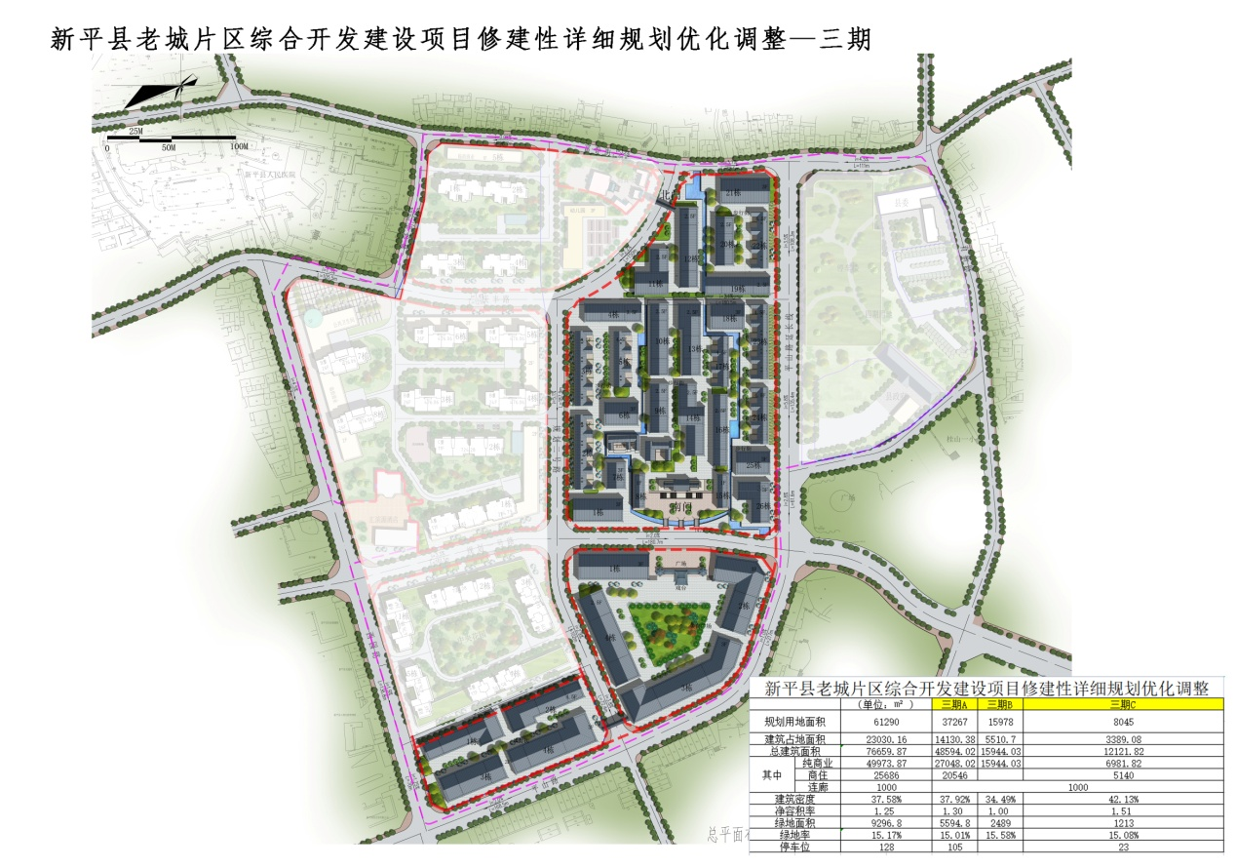

2.调整前效果图

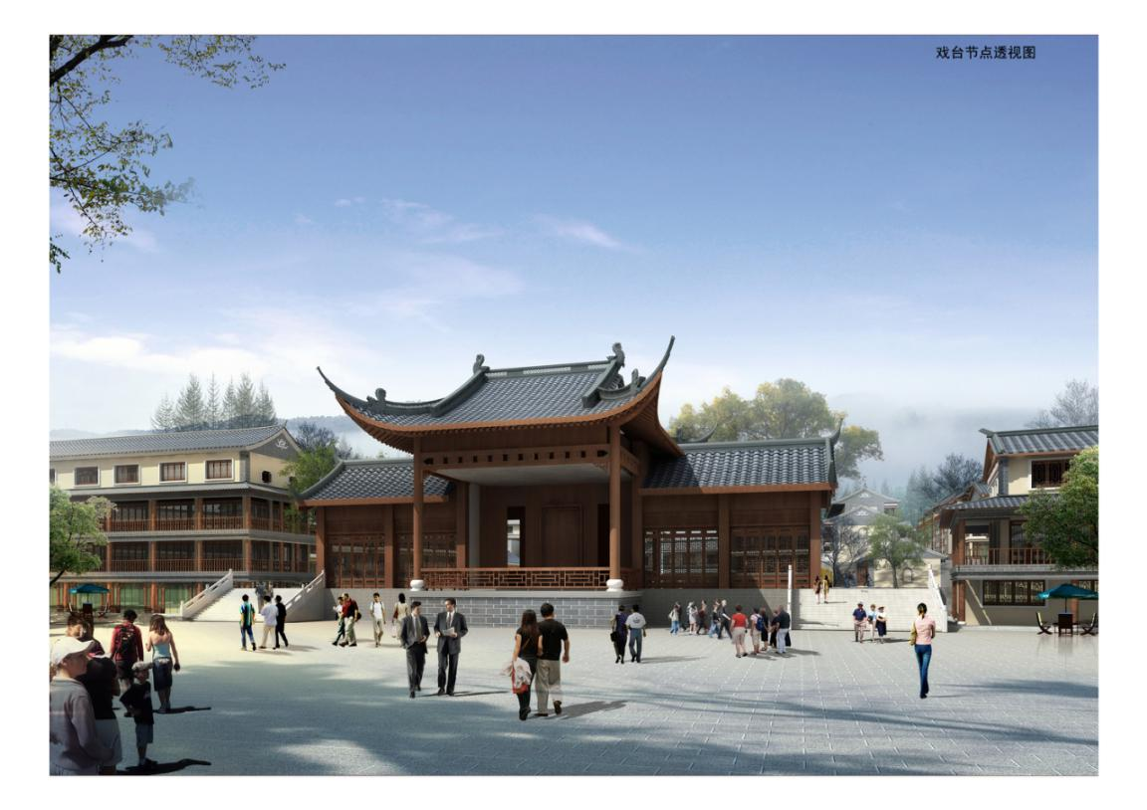

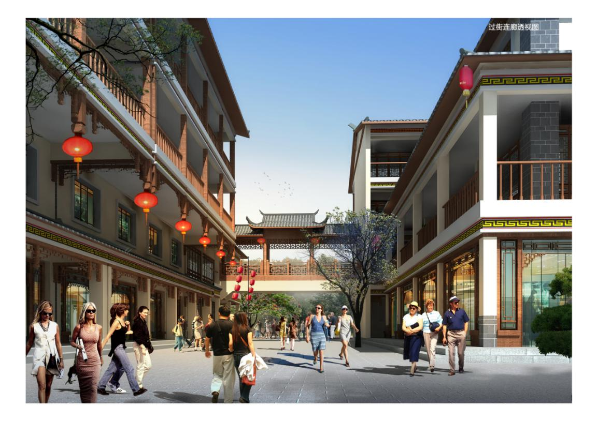

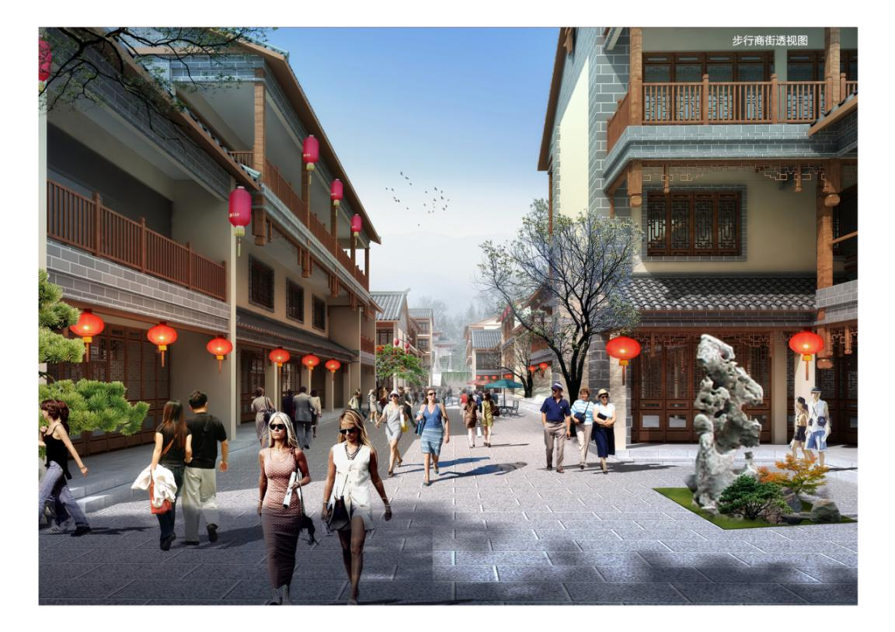

四、调整后的总平面和效果图

1.调整后的总平面

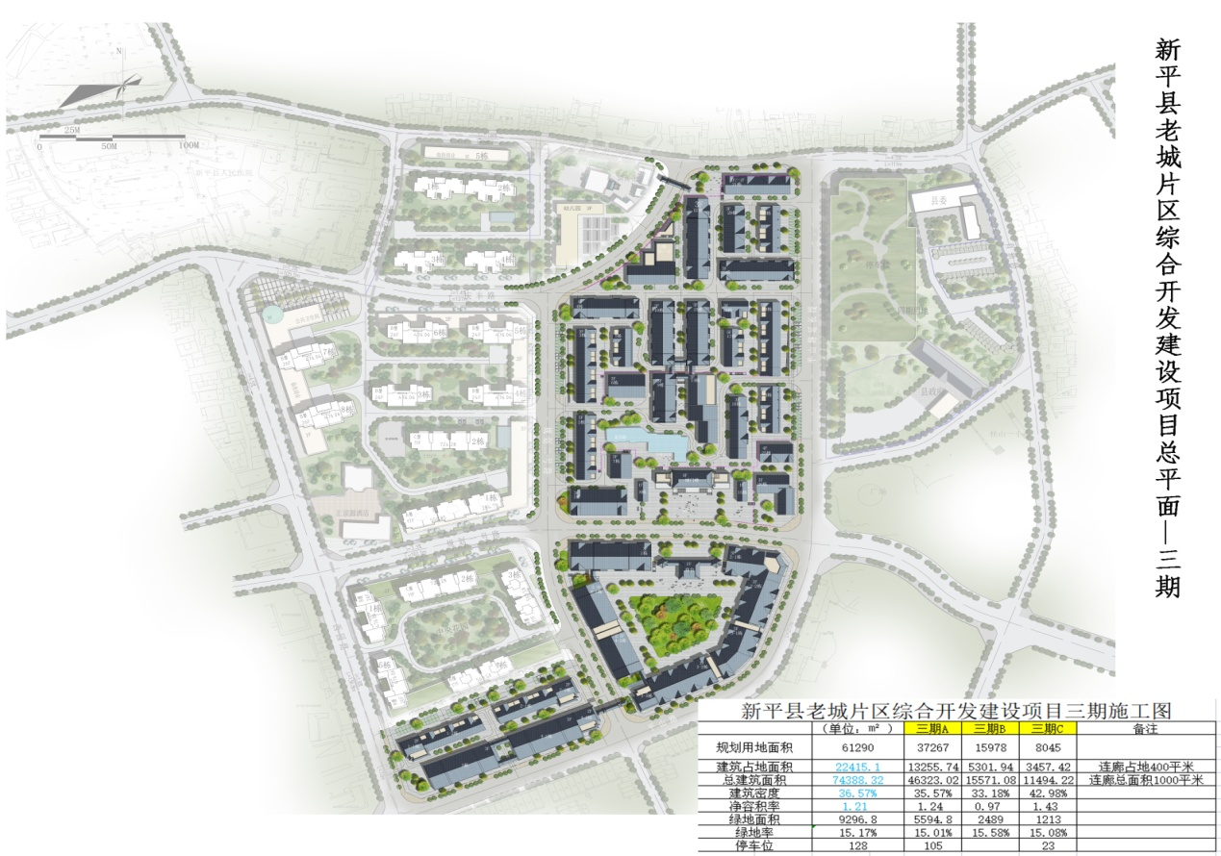

2.调整后的效果图

